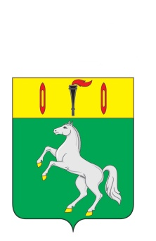

СОВЕТ

ГАВРИЛОВО-ПОСАДСКОГО ГОРОДСКОГО ПОСЕЛЕНИЯ ГАВРИЛОВО-ПОСАДСКОГО МУНИЦИПАЛЬНОГО РАЙОНА
ИВАНОВСКОЙ ОБЛАСТИ

РЕШЕНИЕ

от 20 декабря 2021 года № 48

О внесении изменений в решение Совета Гаврилово-Посадского городского поселения от 27.01.2021 № 23
«Об утверждении положения о порядке выдвижения, внесения, обсуждения, рассмотрения инициативных проектов, а также проведения их конкурсного отбора»

В соответствии с Федеральным законом от 06.10.2003 №131-ФЗ «Об общих принципах организации местного самоуправления в Российской Федерации», Уставом Гаврилово-Посадского городского поселения, Совет Гаврилово-Посадского городского поселения р е ш и л:
1. Внести в решение Совета Гаврилово-Посадского городского поселения от 27.01.2021 № 23 «Об утверждении положения о порядке выдвижения, внесения, обсуждения, рассмотрения инициативных проектов, а также проведения их конкурсного отбора» внести следующие изменения:
1) В приложении к решению «Положение о порядке выдвижения, внесения, обсуждения, рассмотрения инициативных проектов, а также проведения их конкурсного отбора» п. 1.8 изложить в следующей редакции:
«1.8 Объем бюджетных ассигнований на поддержку одного инициативного проекта из бюджета Гаврилово-Посадского городского поселения не должен превышать 148 235 (Сто сорок восемь тысяч двести тридцать пять рублей) 30 копеек.
Максимальный размер софинансирования одного проекта за счет средств областного бюджета составляет не более 900 тыс. рублей;
Размер обязательного участия в софинансировании проекта граждан, принявших участие в выдвижении проекта, - в размере не менее 1% от стоимости проекта. Софинансирование проекта может быть и за счет иных внебюджетных источников (при наличии)».
.
2. Настоящее решение разместить на сайте Гаврилово-Посадского городского поселения ( www.adm-gorpos.ru ).
3. Настоящее решение вступает в силу с момента официального обнародования на территории Гаврилово-Посадского городского поселения.

И.о. Главы Гаврилово-Посадского
городского поселения Н.В. Моисеева

